Patrica 08/07/2020

SPETT.LE
Irplast spa
ZONA INDUSTRIALE VAL DI SANGRO
ATESSA CH

Alla Cortese Att.ne Ing. Troilo
P.C. Sig. Costantini

Oggetto: Relazione tecnica seguito vs. Richiesta di Garanzia)

In merito alla vs. richiesta di garanzia sulla nostra commessa/offerta 2019/0869 vi alleghiamo delle foto da cui si evince una anomalia sul resolver montato che risulta spostato nella posizione di fasatura rispetto a quando vi era stato rispedito.
Chiediamo pertanto chiarimenti sul problema in quanto appena rimesso nella posizione in cui vi era stato rispedito il motore è tornato a lavorare correttamente

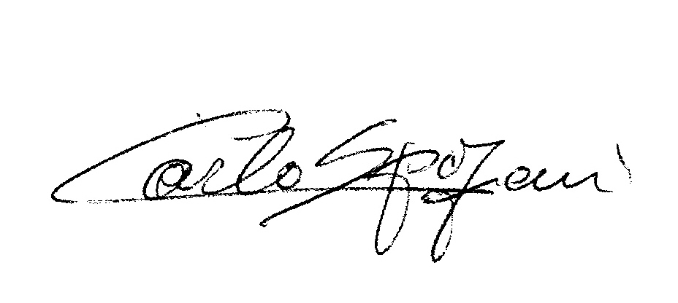
Rimaniamo a disposizione per ogni ulteriore informazione e con l’occasione porgiamo cordiali saluti

R.E.M.s.r.l.
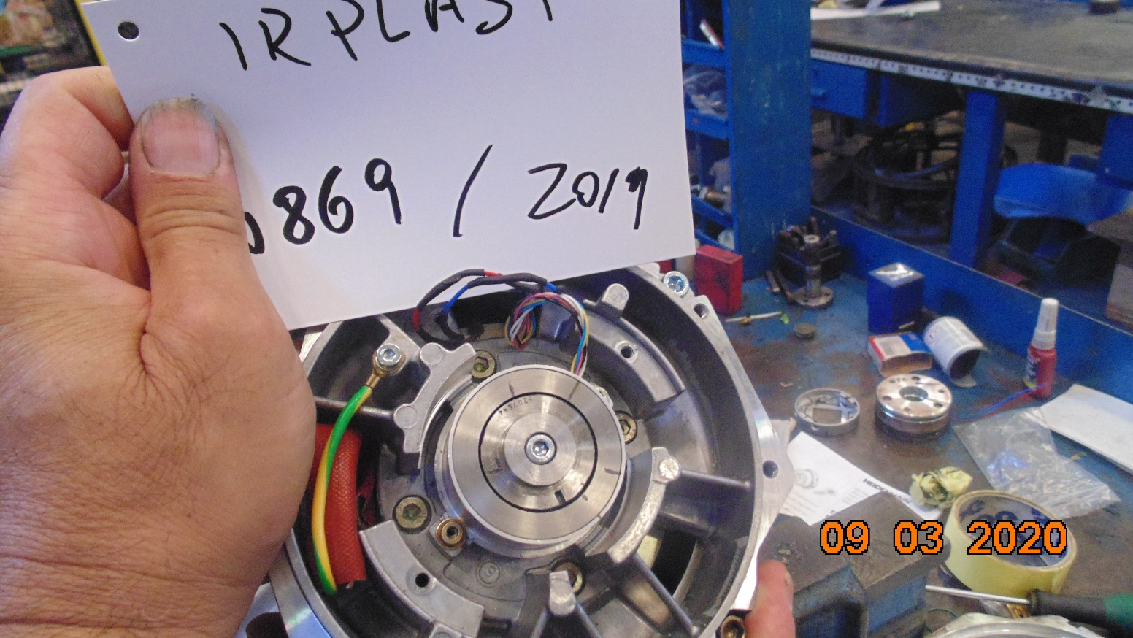

Riferimento Tacca di zero per la fasatura del resolver che come si vede sono corrispondenti

Vite senza vernice di riferimento

Da come si evince nelle foto il motore è stato manomesso rispetto a quando vi è stato consegnato
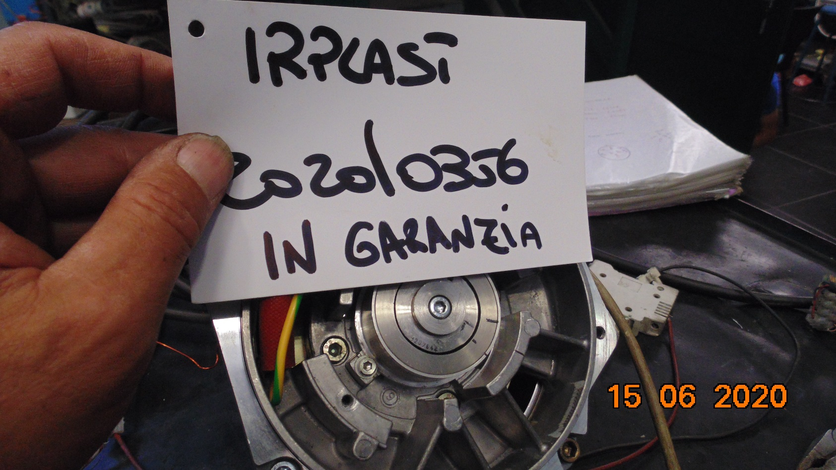
Riferimento Tacca di zero per la fasatura del resolver che come si vede sono corrispondenti

Riferimenti tacca di zero fasatura non corrispondenti
Vite sporca di vernice non corrispondente nella posizione

